О формировании цифровой культуры педагогов
Республики Карелия

Голубник Александр Андреевич
Аспирант института педагогики и психологии кафедры общей физики Петрозаводского государственного университета, г. Петрозаводск, Россия

Аннотация
В статье рассматривается понятие цифровой культуры, приводится описание ее основных компонентов, представлены данные об уровне сформированности цифровой культуры у педагогов Республики Карелия. В качестве показателей достижения сформированности цифровой культуры выбраны: компьютерная грамотность педагогов, знание цифровых образовательных ресурсов, позиционирование личности учителя в социальных сетях и общая готовность к внедрению цифровых технологий в обучение.
Ключевые слова:
Цифровая культура, цифровизация в образовании, компьютерная грамотность.
- Введение
Интернет технологии, компьютерные игры, «цифровая память», «цифровая гигиена», «цифровое творчество» и масс медиа плотно вошли в жизнь человека, обусловив тем самым трансформацию понятия культуры. Под влиянием философских идей Модерна и Постмодерна, научно-технических революций, глобализации, Интернета и других цифровых технологий сформировалось понятие цифровой культуры [1]. Ее влияние наблюдается во всех сферах деятельности человечества: в сфере образования, искусства, средств массовой информации, промышленности, научной деятельности, социальной сфере и др.
В результате глобального влияния цифровой культуры на жизнь общества ее необходимо изучать с различных позиций. Если мы будем рассматривать данное понятие с точки зрения историко-социологического подхода, как это сделано, например, у Э. Гидденс, то цифровая культура интересна с точки зрения формирования информационного общества, научно-технических революций и их влияния на жизнь людей [2]. В идеях трансгуманизма, представителями которого являются Н. Бостром, Д. Пирс, рассматривается влияние цифровой культуры на развитие искусственного интеллекта, появление людей киборгов и сверхлюдей. В гуманитарном подходе, представителями которого являются В. А. Кутырев и А. Г. Дугин, цифровая культура рассматривается как трансформация ценностей и способов коммуникации [1]. В междисциплинарном подходе акцентируется внимание на методиках и практике социальных и вычислительных наук в образовании [1].
По мнению Л. В. Баевой цифровая культура – это трансляция всех художественных произведений, музыки, живописи в электронный вид [3]. На это также обращает внимание И. И. Горлова и А. Л. Зорин, по их мнению, цифровая культура – это прежде всего человеческий, а не машинный труд [4]. На наш взгляд, если относить цифровую культуру прежде всего к профессиональной деятельности человечества, то стоит определить цифровую культуру как совокупность компетенций использования информационных технологий для решения задач, стоящих перед обществом в эпоху цифровизации, и удовлетворения его запросов, которые формируются в новых условиях жизни.

- Методы и методология
На основании выдвинутого нами определения выделим следующие компоненты, которые определяют сформированность цифровой культуры современного педагога:
- Компьютерная грамотность.
- Знание цифровых ресурсов и умение применять их в учебной и исследовательской деятельности.
- Позиционирование себя как личности в Интернете.
- Готовность к виртуализации образовательной среды.
- Готовность к внедрению цифровых технологий в обучение и их развитию.

- Исследование
Рассмотрим важность отдельных компонентов цифровой культуры современного педагога с точки зрения формирования современного образовательного пространства. Компьютерная грамотность является важнейшей составляющей компетенций современного педагога. Преподавателю в условиях цифровой реальности важно не только владеть стандартными программами, но и уметь пользоваться специализированными средствами по тематике преподаваемого предмета.

В исследовании мы классифицировали степень владения информационными технологиями на следующие уровни:
- Продвинутый (умение устранить технические неполадки и ошибки программного обеспечения, наличие навыков программирования).
- Уверенный (владение специализированными программами в определенной профессиональной сфере, владение системами управления проектами).
- Средний (владение MS Word, Excel, PowerPoint, работа с электронной почтой, различными браузерами).
- Начальный (знание основных функций операционных систем: переименование, копирование файлов, создание и сохранение документов, работа в текстовом редакторе).
По нашему мнению, для эффективного достижения образовательных задач современному педагогу необходимо владеть информационными технологиями не ниже уверенного уровня. Это необходимо, в первую очередь, для создания персонального сайта, электронных тестов и других цифровых дидактических материалов.
Знание основных цифровых образовательных ресурсов (ЦОР) и умение применять их в учебной деятельности очень важно в работе современного педагога. Основные ЦОР можно классифицировать на электронные учебники, электронные учебные пособия (тренажеры, игровые, интерактивные и т.д.), электронные учебно-методические комплексы (инновационные УМК) и электронные оценочные средства (например, интерактивные тесты). В Интернете в настоящее время очень много вариантов программных продуктов для создания электронных тестов в интерактивной форме, например, Kahoot, Plickers, Google forms и др. У каждого такого рода ресурса есть свои плюсы, минусы и особенности применения. В качестве примера можно привести, использование Google forms хорошо подходит для предоставления обучающимся домашнего задания, в то время как Kahoot и Plickers подразумевают интерактивную работу на уроке.

Период дистанционного обучения показал, что существует проблема некомпетентности педагогов в сфере информационных технологий. Из-за огромного числа цифровых образовательных ресурсов, педагоги не могут выбрать нужный. Учителя, как правило, обладают недостаточным уровнем владения алгоритмами поиска информации, анализа и синтеза цифровых информационных потоков.

Личность педагога представляется ученикам как человек с высокими моральными качествами, способный подавать пример подрастающему поколению и вести его за собой. В Интернете личность учителя не всегда соответствует образу в классе. Всему виной фотографии, которые преподаватели выкладывают в социальные сети, посты, комментарии, которые оставляют под другими записями. В современном мире личность учителя отчетливо просматривается на его страничках в социальных сетях (Вконтакте, Instagram, Telegram и др.). На страницы учителей подписаны не только родители, коллеги, но и дети. Поэтому очень важно создавать образ в Интернете, как и в классе. Учитель должен уметь воспитывать подрастающее поколение не только в режиме оффлайна, но и онлайна.

В первую очередь это касается молодых педагогов, так как эта часть учителей является наиболее активными пользователями социальных сетей. В результате чего возникла необходимость формирования рекомендаций по ведению личных страничек в социальных сетях. Основная проблема молодых педагогов – это отказ подстраивать свои личные страницы под тот образ, который задают детям в классе. Страница в Интернете давно перестала быть личным пространством, все публикуемо в Интернете является общедоступным. Следовательно, необходимо фильтровать любой контент, который педагог размещает в сети. Молодой педагог как представитель молодежи обязан показывать ученикам, как должен вести себя современный молодой человек не только в жизни, но и в Интернете.

Формирование виртуальной образовательной среды является необходимым условием реализации цифровых форматов обучения, в частности, смешанного обучения [5]. В педагогическом сообществе цифровая культура становится частью корпоративной культуры, часто являющейся отражением закрытой виртуальной среды и формируемых в ней отношений. Это является принципиально важным не только для корпоративного обучения, поскольку образовательная среда смешанного обучения – это также и реальная среда особых образовательных отношений, педагогических технологий, форм и методов педагогической деятельности. В качестве примера можно привести Корпоративный университет Сбербанка [6].

Готовность к внедрению цифровых технологий в обучение определяется личным отношением учителя к цифровизации в образовании. В настоящее время все чаще можно встречать противников цифровизации, многие педагоги считают, что внедрение информационных технологий в образование наносит вред и разрушает традиционную систему обучения. В результате чего наблюдается значительное отставание во внедрении цифровых технологий в образовательных организациях в регионах.

Нами было проведено исследование уровня сформированности цифровой культуры педагогов в Республике Карелия. В исследовании приняли участие 35 респондентов от 26 до 46 лет, работающие учителями, преподавателями и методистами в образовательных организациях. Данный возрастной размах помог сравнить сформированность цифровой культуры у молодых педагогов и у более опытных коллег. В качестве метода исследования опроса нами был выбран контент-анализ, т. к. он позволяет достаточно объективно оценить высказывания респондентов.

Анкета состояла из ряда вопросов: отношение педагогов к внедрению информационных технологий в образование, помогают ли педагогам цифровые технологии в образовательной деятельности и как именно, уровень владения ПК, как педагоги позиционируют себя в социальных сетях, считают ли они, что за информационными технологиями будущее и их нужно развивать, стало ли образование лучше или хуже в эпоху цифровизации, какие ЦОРы педагоги знают и применяют для работы на уроке и подготовке к урокам. Проанализируем ответы педагогов на ключевые вопросы анкеты.

В исследовании мы определили текущий уровень владения информационными технологиями у педагогов разных возрастов. Из опрошенных лишь 16,7 % владеют ИТ на продвинутом уровне, 33,3 % на уверенном уровне и 50 % на среднем уровне (рис. 1.1).
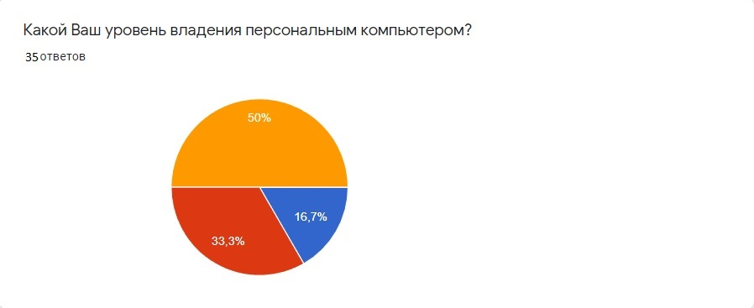
Рис 1.1. Уровень владения ПК

В результате чего можно сделать вывод о недостаточном уровне владения ПК учителями для полноценной реализации обучения с применением цифровых технологий. Опрошенные педагоги, в основном, способны использовать основные готовые цифровые ресурсы, но не владеют навыками создания и внедрения своих собственных разработок.

Для определения уровня сформированности цифровой культуры у педагогов нам было важно выяснить, какие ЦОР учителя применяют на уроке и какие используют для подготовки к занятиям. Опрос показал, что 89,7 % опрошенных педагогов используют такие ЦОР, как Kahoot, Learning apps, Plickers, EdPuzzle, ЯКласс. Многие из этого числа отмечали в качестве ЦОР – проектор, компьютер, интерактивная доска, что говорит о незнании определения ЦОР. Из 89,7% лишь половина опрошенных указали правильные ЦОР. В результате чего можно сделать вывод о некомпетентности педагогов в знании цифровых образовательных ресурсов.

Следующим вопросом анкеты было о позиционировании педагога в социальных сетях. Из опрошенных лишь 8,3 % ведут профессиональный блог, 16,7 % ведет семейный аккаунт, 33,3 % скрывает свою личную страницу в социальных сетях и 50 % охотно добавляет учеников и отвечает на вопросы (рис. 1.2).
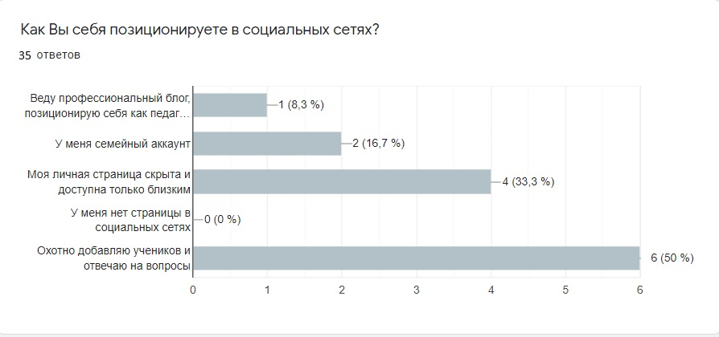
Рис. 1.2 Позиционирование в социальных сетях

Полученные данные говорят о том, что есть часть педагогов, которые закрыты для своих учеников в Интернете, в результате чего они скрывают свою сетевую личность, не давая ученикам понять, какой этот педагог в настоящей жизни.

В ходе проведенного опроса был задан вопрос об отношении педагогов к внедрению информационных технологий в образование. Сто процентов опрошенных учителей выразили положительное отношение. Это говорит о том, что педагоги вне зависимости от возраста положительно оценивают цифровизацию в сфере образования, а значит проявляют готовность к трансформации понимания культуры современного общества. В качестве обоснования респонденты отмечали следующее:
- Автоматизация рутинной работы.
- Педагоги должны активно продвигать информационный прогресс.
- Современные дети живут в цифровую эпоху, значит и педагогам необходимо привыкать к новым условиям.
- Информационные технологии делают уроки разнообразней и интересней.

- Результаты
В завершении исследования мы определяли философскую составляющую, а именно как педагоги воспринимают развитие цифровых технологий, верят ли они в их полезность для общества и хотят ли они развивать цифровое обучение. Для того, чтобы это выяснить был проведен опрос, а именно считают ли педагоги, что в эпоху цифровых технологий образование стало лучше, нужно ли в дальнейшем развивать информационные технологии. Результаты были неоднозначными, так как половина опрошенных считает, что современные гаджеты несут как плохое, так и хорошее в образование. Другая половина отмечала о появлении новых возможностей для саморазвития и обучения, о том, что цифровые технологии нужно развивать и дальше и за ними будущее.

- Заключение
Результаты опроса педагогов Республики Карелии показали готовность учителей к формированию цифровой культуры, это подтверждается желанием и мировоззрением педагогов относительно важности применения информационных технологий в образовании.
В тоже самое время выявлено отсутствие у педагогов необходимых навыков владения современным ПК на уверенном уровне, существование проблемы слабой информированности об основных цифровых образовательных ресурсах и умениях применять их в учебной деятельности, необходимость решения проблемы позиционирования личности молодого педагога в Интернете.

Литература
- Елькина Е.Е, Цифровая культура как область междисциплинарных исследований: методологические подходы и тенденции развития // International Journal of Open Informational Technologies. 2018. Vol. 6. No. 12. P. 67 – 78.
- Ницевич В.Ф, Цифровая социология: теоретико-методологические истоки и основания // Цифровая социология. Научный журнал, №1, Москва, ФГБОУ ВО «Государственный университет управления», 2018 г. - С. 18 – 29.
- Баева Л.В. Электронная культура: опыт философского анализа // Вопросы философии. 2013. № 5. С. 75–83.
- Горлова И.И., Зорин А.Л., Цифровая культура в информационном обществе // Культурное наследие России №2 (29) 2020, Москва, стр. 3-9.
- Даутова, О. Б. Массовый формат смешанного обучения как движение к цифровой трансформации образования / О. Б. Даутова, Е. Ю. Игнатьева, О. Н. Шилова // Непрерывное образование: XXI век. – 2020. – Вып. 3 (31). URL: https://lll21.petrsu.ru/journal/article.php?id=6045 (Дата обращения: 05.12.2021)
- Сбер университет // URL: https://sberuniversity.ru/about/ (Дата обращения: 05.12.2021)

